Firmado presupuesto extraordinario de ¢40.500 millones para compra de vacunas contra el COVID-19
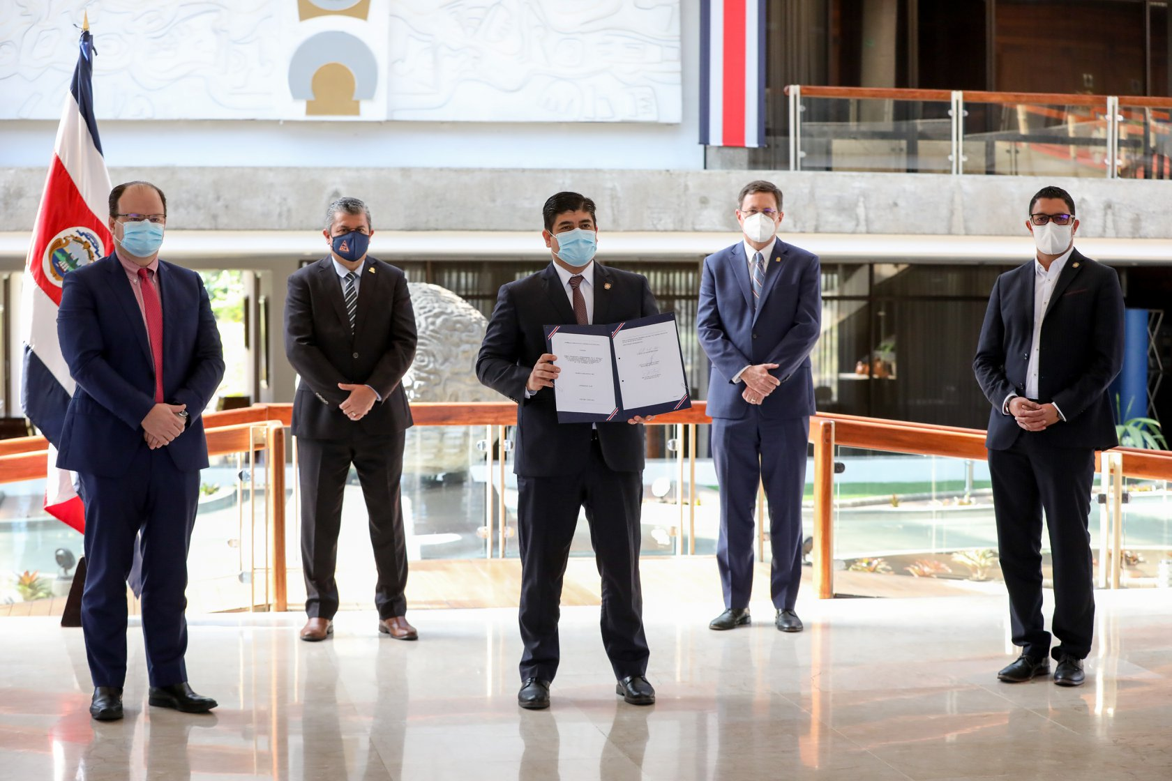
● Estos recursos se unen a los ¢7.200 millones reservados el año pasado, que permitirán adquirir vacunas para 3.064.838 personas ya contempladas, y tomar previsiones vacunar a 640.800 personas más.

● “Estamos felices de que el proceso de vacunación continúe, máxime ahora que, por recomendaciones tanto de la empresa como del Ministerio de Salud, se pueden tomar 6 dosis por frasco y no solo 5”, dijo el Presidente de la República, Carlos Alvarado Quesada.

San José, Lunes 25 de enero del 2021.Un presupuesto extraordinario por ¢40.500 millones para la compra de vacunas contra el COVID-19 se firmó esta mañana por el presidente de la República Carlos Alvarado; el ministro de Hacienda, Elian Villegas, y el ministro de Salud, Daniel Salas.

Se trata del primer presupuesto extraordinario del año. Los recursos, aprobados la semana pasada en segundo debate en la Asamblea Legislativa, se suman a los ¢7.200 millones reservados el año pasado en el tercer presupuesto extraordinario para adquirir las vacunas contra el COVID-19.

Los ¢47.700 millones permitirán vacunar a las 3.064.838 personas que ya se habían contemplado en el programa, a la vez, que posibilita adquirir dosis adicionales para 640.800 personas que no estaban en los grupos anteriores.
“Con esta ley nos garantizamos los fondos para tener acceso a la vacuna del COVID-19. Costa Rica ha sido uno de los primeros países en tener acceso a la vacuna y estamos felices que el proceso de vacunación continúe, máxime ahora que, por recomendaciones tanto de la empresa como del Ministerio de Salud, se pueden tomar 6 dosis por frasco y no solo 5”, dijo el Presidente, a quien acompañaron además de los ministros de Hacienda y Salud, los presidentes ejecutivos de la Caja Costarricense de Seguro Social (CCSS) y de la Comisión Nacional de Emergencia (CNE).

Alvarado agregó: “Mientras esperamos que se reanuden los envíos de la empresa Pfizer, que se tienen proyectados volverán al país a mediados de febrero, dado que están aumentando su capacidad productiva, Costa Rica seguirá vacunando para proteger a su población”.
Por su parte, Elian Villegas se mostró muy complacido de garantizar los recursos para la vacunación. “Es importante saber que hay prioridades y, en este momento, la salud de la población costarricense es una prioridad”, dijo el ministro de Hacienda.
También celebró este presupuesto Daniel Salas, ministro de Salud. “Es un gran logro, confiamos que la población igualmente responda yendo a vacunarse a los diferentes servicios de salud cuando le corresponda, es valioso ir acumulando esa inmunidad de grupo, esa inmunidad colectiva”, recalcó Salas.

Tras la firma y debida publicación de la Ley en La Gaceta, los recursos se incorporarán en el presupuesto del Ministerio de Salud para ser transferidos al Fondo Nacional de Emergencias.

“Realmente es un paso importantísimo en el proceso de vacunación, sobre todo para poder mantener e incluso aumentar ese ritmo de vacunación, dependiendo de la capacidad de logística de las empresas suplidoras. (…) La celeridad con la que se aprobó este presupuesto por la Asamblea Legislativa, tanto en comisión como en Plenario, demuestra un equipo de trabajo por el país, para salir lo más pronto posible de esta situación de emergencia en la que estamos por la pandemia”, afirmó Alexander Solís, presidente ejecutivo de la CNE.

Por su parte, Román Macaya, presidente ejecutivo de la CCSS, destacó que el país es excepcional en vacunaciones, al conjugar tres aspectos fundamentales: un recurso humano altamente técnico, capacitado para seleccionar y aplicar las dosis; la red de servicios que tiene la Caja Costarricense de Seguro Social y todo el aparato que permite implementar los programas de vacunación en el territorio nacional, y un tercer elemento fundamental, que tiene que ver con que la población está dispuesta a vacunarse”, explicó.
Hasta el momento, Costa Rica ha recibido 104.325 vacunas contra el COVID-19 de la empresa Pfizer, las cuales llegaron en 5 lotes diferentes a partir de diciembre.

